Sprawozdanie z laboratoriów 8-11 - DevOps
Opis wykonania zadań na podstawie rozmów i zrzutów ekranu
Autor | Mateusz Adamczak
Repozytorium | InzynieriaOprogramowaniaAGH/MDO2026s_ITE
Gałąź robocza | MA423062
Projekt bazowy | jq
Zakres | Lab 8: Ansible/Jenkins, Lab 9: Kickstart i runtime jq, Lab 10: Kubernetes rollout/rollback/canary, Lab 11: minikube/kubectl oraz skalowanie

Wprowadzenie
Celem laboratoriów 8-11 było przejście przez kilka etapów typowego procesu DevOps: automatyzację konfiguracji maszyn, przygotowanie instalacji systemu i środowiska uruchomieniowego, a następnie wdrażanie aplikacji w Kubernetes. Pracowałem na repozytorium MDO2026s_ITE na gałęzi MA423062, a aplikacją wykorzystywaną w zadaniach był projekt jq. W sprawozdaniu opisuję nie tylko końcowy stan, lecz także sposób dojścia do rozwiązania, ponieważ część screenshotów pokazuje błędne próby, naprawę konfiguracji i dopiero potem wynik poprawny.
Najważniejszy wniosek z całego zakresu jest taki, że laboratoria nie były oddzielnymi ćwiczeniami, tylko układały się w ciąg: najpierw konfiguracja i testowanie środowiska, potem automatyczna instalacja oraz przygotowanie runtime, a na końcu kontrolowane wdrożenie, skalowanie i wycofywanie zmian. Screeny zostały umieszczone przy tych fragmentach, które bezpośrednio dokumentują wykonany krok.

Laboratorium 8 - Ansible, playbooki i integracja z Jenkins
Cel laboratorium. W labie 8 skonfigurowałem środowisko Ansible tak, aby host docelowy był opisany w inventory, możliwy do sprawdzenia przez moduł ping, a następnie zarządzany przez playbook. Druga część pracy polegała na połączeniu tego z istniejącą automatyzacją w repozytorium, czyli z plikami YAML/Jenkins i testami wykonywanymi po zmianach.
Pierwszym etapem było przygotowanie pliku inventory. To nie jest tylko lista nazw maszyn; inventory wiąże hosta logicznego z adresem, użytkownikiem i sposobem połączenia. Dopiero po poprawnym inventory można było sensownie uruchamiać moduły Ansible. Na podstawie screena widać, że host został zdefiniowany jako cel dla poleceń Ansible, a późniejszy test ping potwierdził, że połączenie działa.
Rys. 1. Plik inventory z hostem docelowym używanym przez Ansible.
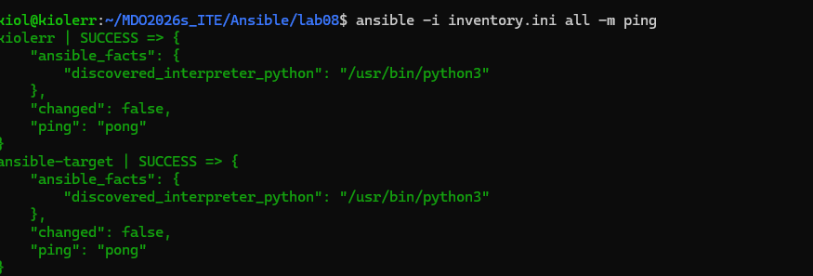
Rys. 2. Test połączenia Ansible ping zakończony poprawną odpowiedzią hosta.
Po potwierdzeniu połączenia uruchomiłem playbook. Screen z wynikiem playbooka pokazuje przejście zadań i podsumowanie zmian. Istotne jest rozróżnienie statusów: ok oznacza, że zadanie zostało wykonane lub stan był już zgodny z oczekiwanym, changed oznacza realną zmianę na hoście, a failed powinno natychmiast zatrzymać dalszą ścieżkę wdrożeniową. Dzięki temu Ansible nadaje się nie tylko do instalowania pakietów, ale też do kontroli powtarzalności konfiguracji.
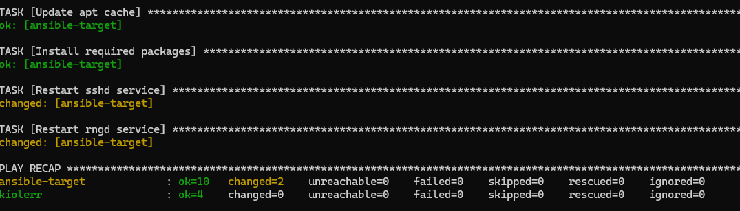
Rys. 3. Poprawne wykonanie playbooka i podsumowanie zadań Ansible.
Następnie zmieniłem konfigurację plików YAML w repozytorium. Celem było ustawienie automatyzacji tak, aby pipeline korzystał z przygotowanych kroków i przechodził przez testy. Screen z plikiem main.yml pokazuje etap, w którym konfiguracja przestała być pojedynczym ręcznym poleceniem, a stała się częścią wersjonowanego procesu. To jest praktyczny sens CI/CD: konfiguracja procesu jest w repozytorium, więc można ją odtworzyć i przejrzeć tak samo jak kod aplikacji.
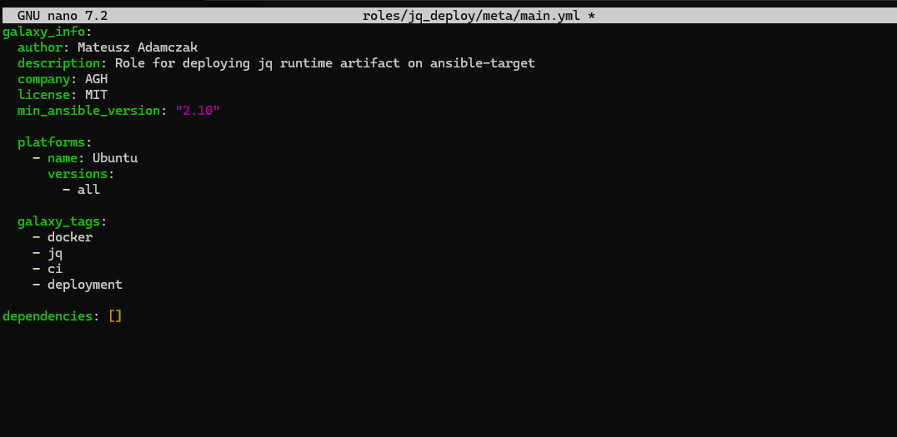
Rys. 4. Zmodyfikowany plik main.yml jako element automatyzacji pipeline.
Końcowy test potwierdził, że po zmianach ścieżka przechodzi poprawnie. W tym labie istotne było też to, że wcześniejsze próby z błędami nie były bezużyteczne: pozwalały sprawdzić, czy pipeline rzeczywiście wykrywa problem. Poprawny wynik testów jest więc wartościowy dopiero wtedy, gdy wiadomo, że w razie błędnej konfiguracji proces potrafi się zatrzymać.
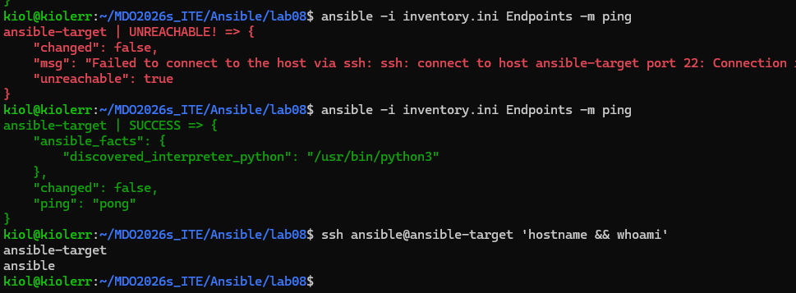
Rys. 5. Poprawne przejście testów po konfiguracji automatyzacji.
Wnioski z labu 8. Najważniejszy wniosek jest taki, że Ansible wymaga najpierw poprawnego modelu hostów i łączności, a dopiero potem ma sens pisanie właściwych playbooków. Sam playbook powinien być idempotentny, bo w automatyzacji konfiguracji nie chodzi o jednorazowe wykonanie komendy, lecz o doprowadzenie systemu do opisanego stanu. Integracja z Jenkins/YAML pokazuje, że konfiguracja infrastruktury i procesu CI powinna być wersjonowana razem z kodem, bo inaczej trudno odtworzyć, co dokładnie zostało wykonane.

Laboratorium 9 - Kickstart, sieć, transfer plików i runtime dla jq
Cel laboratorium. W labie 9 skupiłem się na automatyzacji instalacji i przygotowaniu środowiska uruchomieniowego. Wykorzystałem konfigurację sieci, przesyłanie plików przez scp, modyfikację parametrów startowych oraz uruchomienie jq w przygotowanym runtime.
Początek pracy dotyczył konfiguracji sieci. Screen z nmcli pokazuje, że sprawdzałem połączenia sieciowe oraz parametry interfejsu. To było konieczne, ponieważ Kickstart i pobieranie plików instalacyjnych są bardzo wrażliwe na poprawny adres, bramę, DNS oraz dostępność źródła pliku konfiguracyjnego. Błąd w tej warstwie powodowałby, że instalator nie doszedłby nawet do właściwej części automatyzacji.
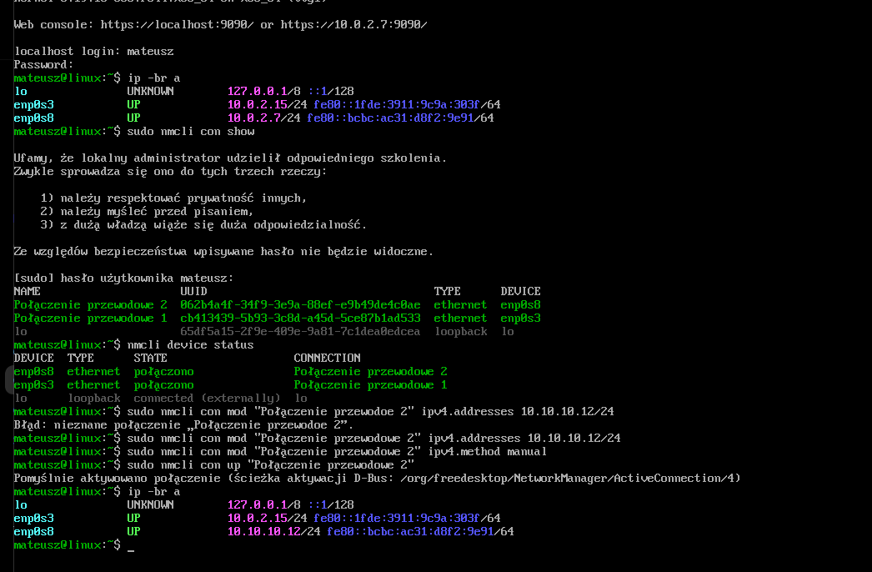
Rys. 6. Sprawdzenie konfiguracji sieci przez nmcli przed pracą z Kickstart.
Następnie przenosiłem wymagane pliki pomiędzy środowiskami. Screen scp dokumentuje etap, w którym lokalne pliki konfiguracyjne zostały przeniesione do maszyny podczas instalacji. W praktyce scp był tutaj prostym sposobem na dostarczenie pliku Kickstart bez ręcznego przepisywania ich w maszynie wirtualnej.
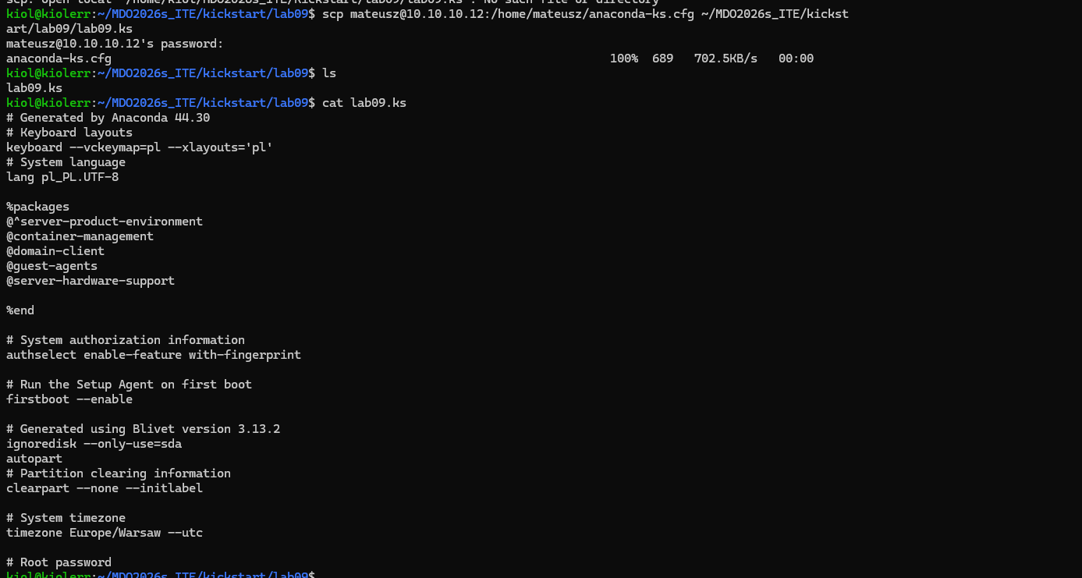
Rys. 7. Transfer plików przez scp do środowiska instalacyjnego.
Kolejny etap polegał na zmianie parametrów rozruchowych. W Kickstart sam plik konfiguracyjny nie wystarczy; instalator musi jeszcze wiedzieć, gdzie go szukać. Screen z modyfikacją parametrów jądra pokazuje dopisanie informacji potrzebnych do automatycznego pobrania konfiguracji. Ten krok jest krytyczny, bo literówka w ścieżce lub adresie powoduje przejście instalatora w tryb ręczny.
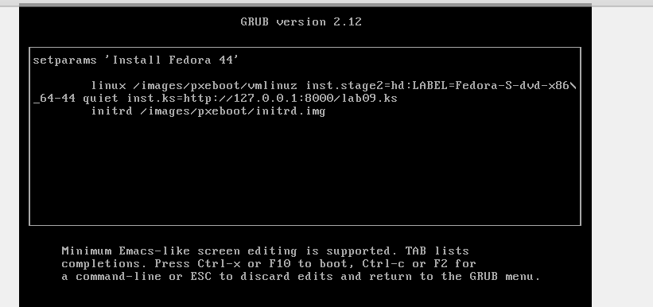
Rys. 8. Modyfikacja parametrów startowych instalatora pod automatyczne użycie Kickstart.
Po przygotowaniu instalacji sprawdziłem działanie projektu jq w środowisku docelowym. Screeny z jq pokazują, że aplikacja została uruchomiona i zwróciła poprawny wynik. Osobno sprawdzałem też runtime, czyli środowisko potrzebne do uruchomienia programu bez pełnego zestawu narzędzi budujących. To jest ważne rozdzielenie: obraz lub środowisko build może być cięższe, ale runtime powinien zawierać tylko to, co jest potrzebne do wykonania programu.
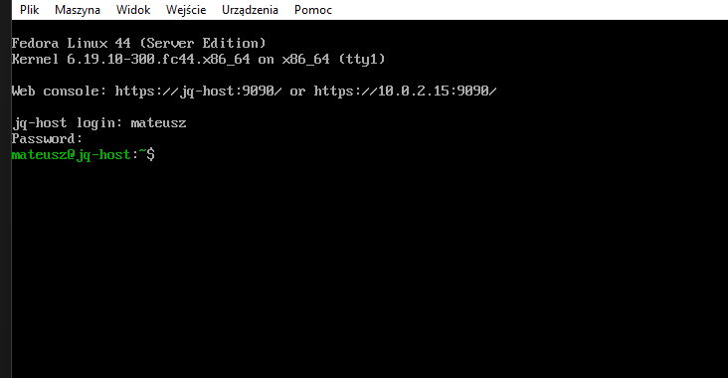
Rys. 9. Poprawne uruchomienie jq po przygotowaniu środowiska.
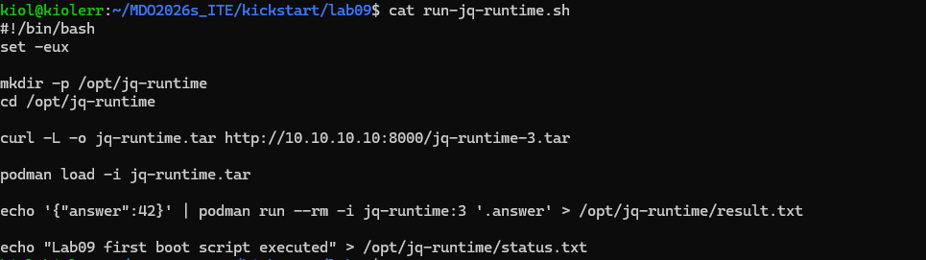
Rys. 10. Uruchomienie jq w środowisku runtime.
Wnioski z labu 9. Automatyczna instalacja nie sprowadza się do samego pliku Kickstart. Działa dopiero wtedy, gdy poprawne są trzy warstwy: sieć, dostępność pliku konfiguracyjnego i parametry przekazane instalatorowi. Drugi praktyczny wniosek dotyczy runtime: środowisko uruchomieniowe powinno być możliwie proste, bo wtedy łatwiej wykryć brakujące zależności i uniknąć sytuacji, w której program działa tylko dlatego, że przypadkiem uruchamiamy go w zbyt bogatym środowisku deweloperskim.

Laboratorium 10 - Kubernetes: deployment, service, skalowanie, rollout i canary
Cel laboratorium. W labie 10 przeniosłem pracę na Kubernetes. Celem było uruchomienie lokalnego klastra przez minikube, przygotowanie deploymentu i service, sprawdzenie działania aplikacji przez curl, a następnie przećwiczenie skalowania, rollout/rollback oraz wdrożenia canary.
Najpierw uruchomiłem minikube i sprawdziłem stan klastra. Screeny z minikube i kubectl pokazują, że lokalny klaster był dostępny, a polecenia kubectl mogły komunikować się z API Kubernetes. To jest warunek startowy dla dalszych zadań: bez działającego klastra pliki YAML są tylko konfiguracją, której nie ma gdzie zastosować.
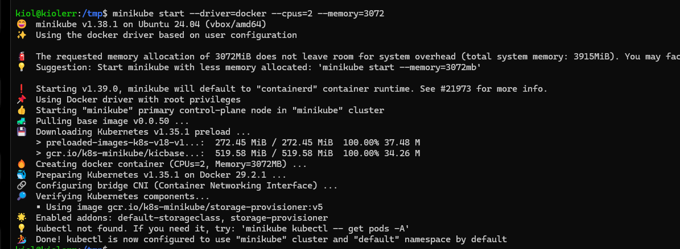
Rys. 11. Uruchomienie lokalnego środowiska minikube.
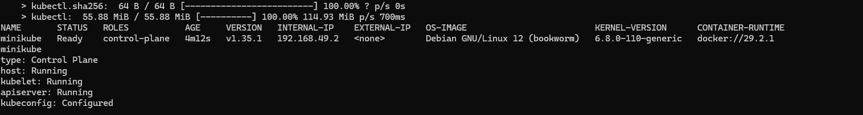
Rys. 12. Sprawdzenie statusu środowiska Kubernetes.
Właściwa aplikacja została opisana deklaratywnie w plikach YAML. Deployment określał obraz, liczbę replik i etykiety podów, a Service dawał stabilny punkt dostępu do grupy podów. Zależność między nimi opierała się na selectorach: Service kierował ruch do tych podów, których etykiety pasowały do jego selektora. To było jedno z najważniejszych miejsc labu, ponieważ błąd w label albo selector powoduje, że Service istnieje, ale nie ma backendów.
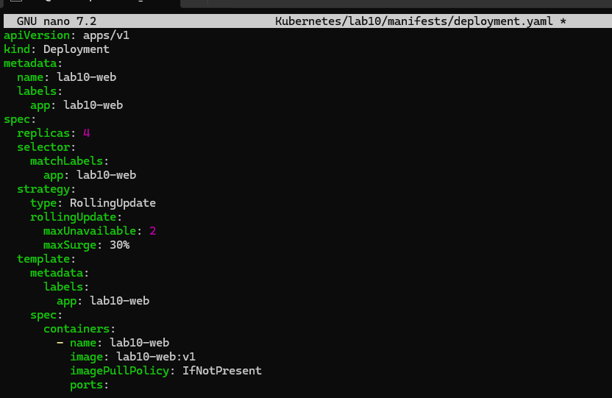
Rys. 13. Plik deployment.yaml definiujący aplikację i jej repliki.
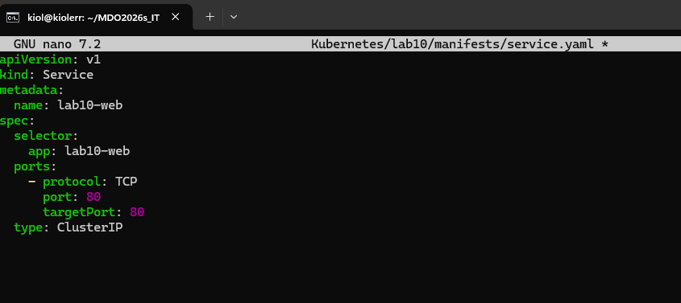
Rys. 14. Plik service.yaml wystawiający aplikację przez stabilny Service.
Po zastosowaniu konfiguracji obserwowałem pody i repliki. Skalowanie pokazało, że nie tworzę ręcznie wielu kontenerów, tylko zmieniam oczekiwany stan Deploymentu. Kubernetes sam tworzy lub usuwa pody, aby stan rzeczywisty zgadzał się z deklaracją. Dodatkowo sprawdziłem zachowanie dla zera replik i późniejszego zwiększenia liczby podów.
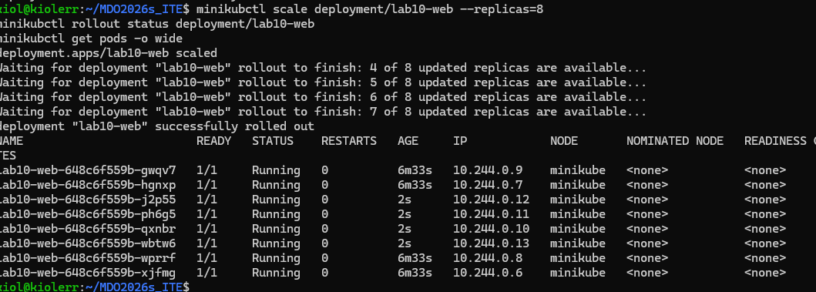
Rys. 15. Lista podów po zwiększeniu liczby replik.
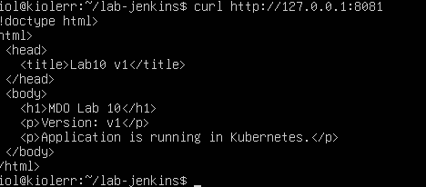
Rys. 16. Potwierdzenie poprawnego działania przy większej liczbie replik.
Następnie celowo wprowadziłem scenariusz błędny, aby sprawdzić mechanizm rollout/rollback. Screen z błędnym podem pokazuje, że niepoprawna wersja obrazu lub konfiguracji nie przechodzi poprawnie. Potem wykonałem rollback i przywróciłem działającą wersję. To jest realny mechanizm bezpieczeństwa: w Kubernetes nie wystarczy umieć wdrożyć nową wersję, trzeba też umieć ją szybko wycofać, gdy health check, obraz albo start kontenera nie działają.
Rys. 17. Błędny stan poda po nieudanym wdrożeniu.
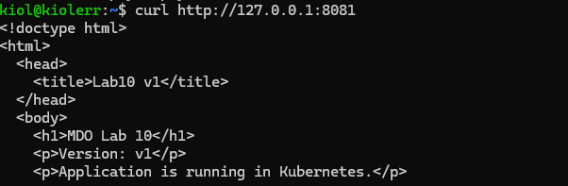
Rys. 18. Udany rollback do działającej wersji deploymentu.
Ostatni etap dotyczył wdrożenia canary. W tym wariancie część ruchu trafia do nowej wersji, a część do starej. Test curl wykonywany kilka razy pozwalał sprawdzić, czy odpowiedzi pochodzą z różnych wersji aplikacji. To pokazuje praktyczne znaczenie etykiet i selektorów: przez odpowiednie opisanie podów można kontrolować, które wersje aplikacji obsługuje jeden Service.
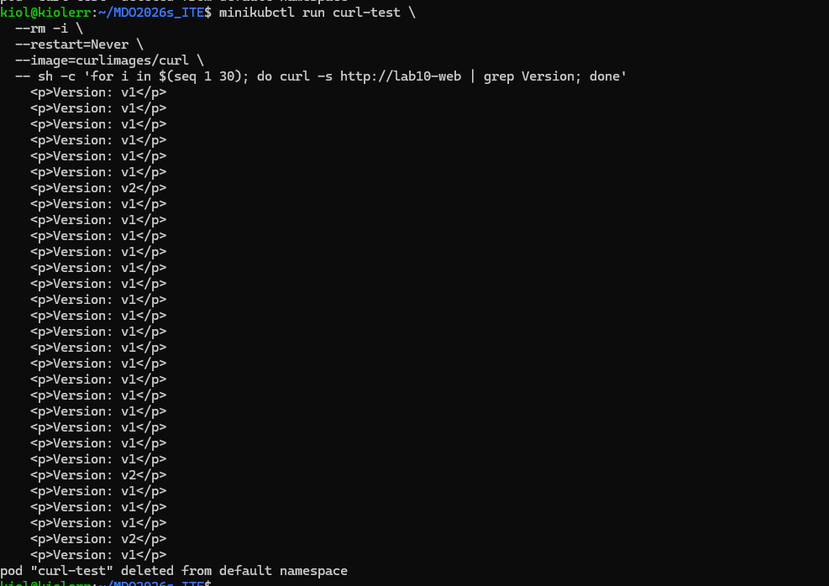
Rys. 19. Test curl potwierdzający działanie scenariusza canary.
Wnioski z labu 10. Najważniejszy wniosek jest taki, że Kubernetes zarządza stanem zadeklarowanym, a nie pojedynczymi komendami uruchamiającymi kontenery. Deployment odpowiada za utrzymanie liczby replik i aktualizację wersji, Service daje stabilny dostęp niezależny od nazw konkretnych podów, a rollout/rollback zabezpiecza przed błędnymi wdrożeniami. Canary ma sens dopiero wtedy, gdy rozumiem relację między etykietami podów i selektorem Service, bo to one decydują o tym, gdzie faktycznie trafia ruch.

Laboratorium 11 - minikube, kubectl, pod, deployment, service i skalowanie
Cel laboratorium. Lab 11 był samodzielnym przejściem przez podstawowy cykl pracy w Kubernetes: instalacja lub naprawa kubectl, utworzenie poda z nginx, przejście do Deploymentu, wystawienie aplikacji przez Service, a następnie skalowanie liczby replik i zapis konfiguracji w plikach YAML.
Na początku pojawił się problem techniczny: polecenie kubectl nie było dostępne w systemie. To oznaczało brak klienta Kubernetes w PATH, a nie błąd samego klastra. Po doinstalowaniu kubectl mogłem wykonywać polecenia diagnostyczne i pracować z minikube. Screen dokumentuje etap, w którym kubectl działał już poprawnie i można było przejść do zadań właściwych.
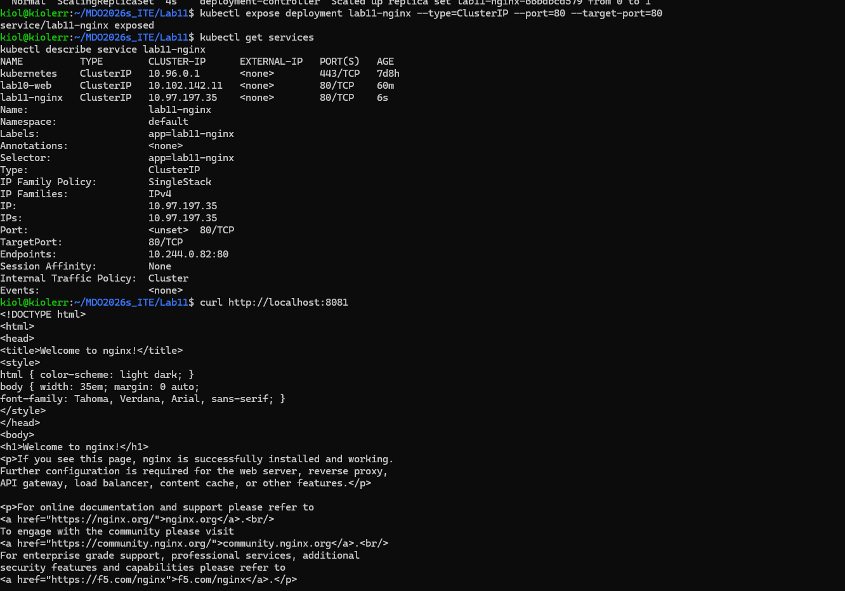
Rys. 20. Naprawione środowisko kubectl i możliwość wykonywania poleceń Kubernetes.
Pierwszym uruchomionym obiektem był prosty pod z nginx. Ten etap był potrzebny, żeby zobaczyć najniższy poziom uruchomienia aplikacji w Kubernetes. Pod sam w sobie jest jednak niewygodny jako docelowy sposób wdrażania, bo nie opisuje mechanizmu samonaprawy, aktualizacji i skalowania tak dobrze jak Deployment.
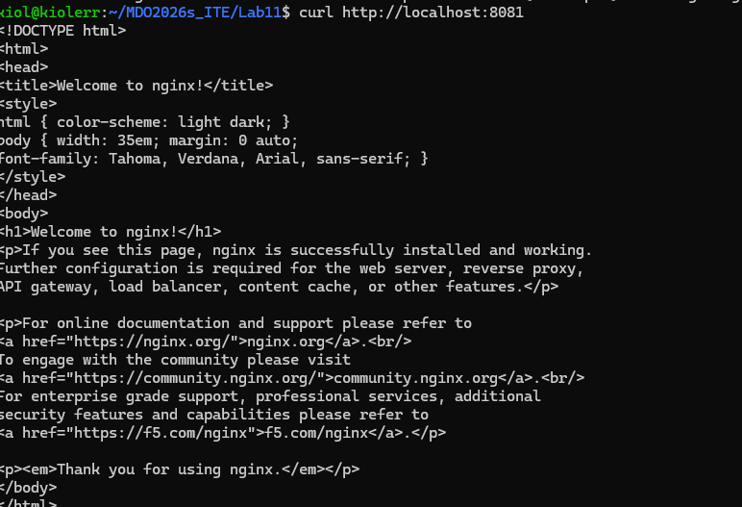
Rys. 21. Uruchomienie nginx jako prostego poda testowego.
Dalsza część ćwiczenia polegała na skalowaniu. Najpierw zwiększyłem liczbę replik, a potem zmniejszałem ją do mniejszych wartości. Screeny pokazują, że po zmianie replik Kubernetes tworzył lub usuwał pody. To nie jest ręczne uruchamianie wielu kontenerów, tylko zmiana oczekiwanego stanu kontrolera Deployment.
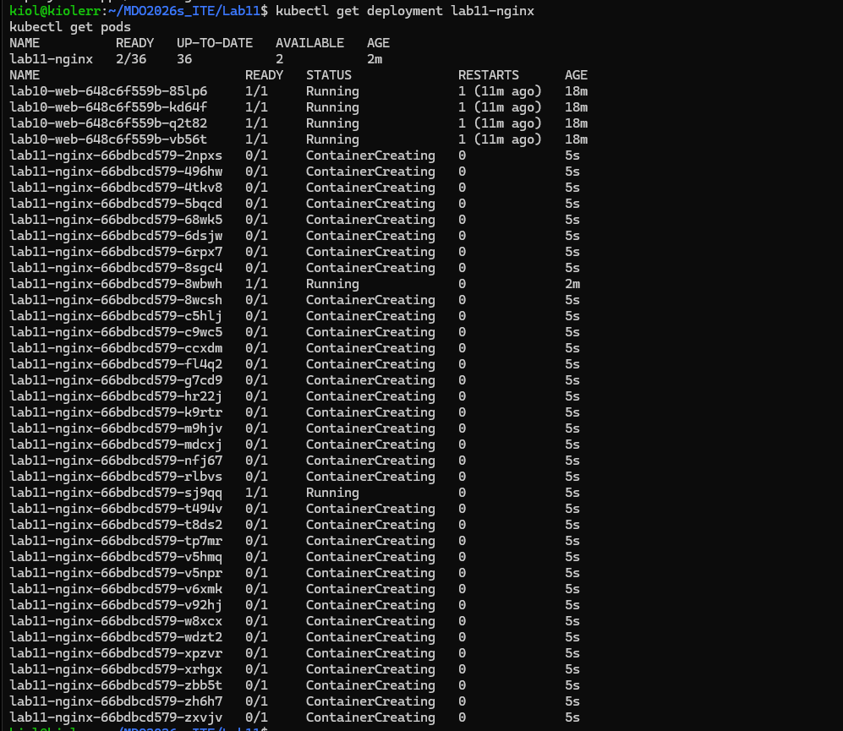
Rys. 22. Skalowanie deploymentu i obserwacja zmian w liczbie podów.
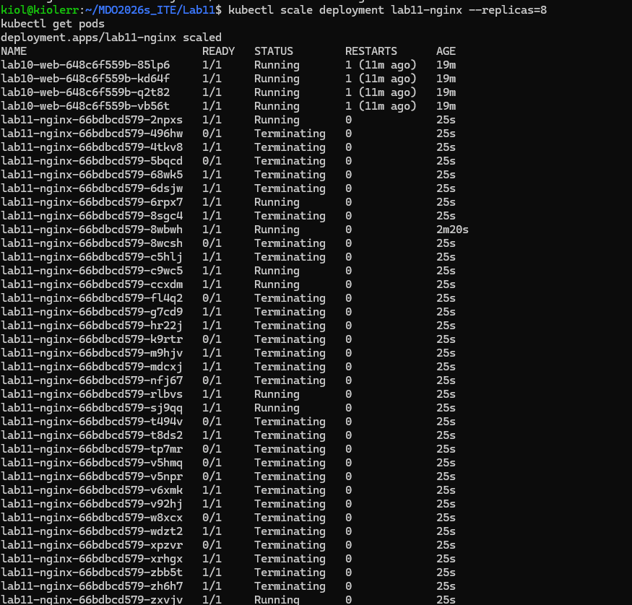
Rys. 23. Stan po ustawieniu ośmiu replik.
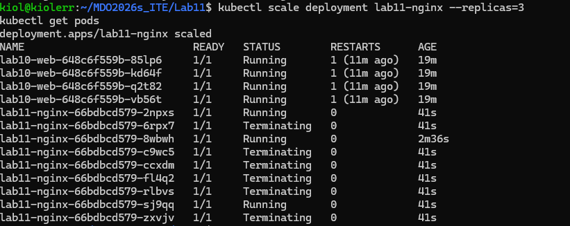
Rys. 24. Stan po zmniejszeniu liczby replik do trzech.
Na końcu przygotowałem wersję deklaratywną przez pliki YAML. Deployment definiował obraz, etykiety i liczbę replik, a Service typu ClusterIP wskazywał na pody po etykiecie. Ten etap jest najbardziej zgodny z podejściem DevOps, bo zamiast odtwarzać konfigurację z historii terminala można zapisać ją w repozytorium i zastosować ponownie komendą kubectl apply.
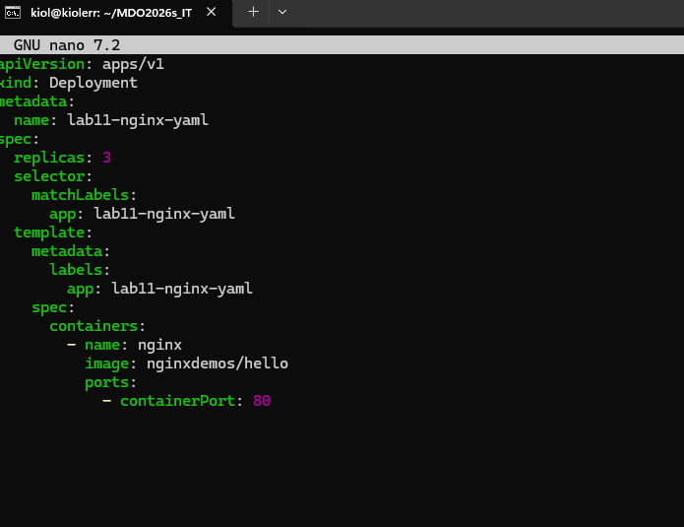
Rys. 25. Deklaratywny Deployment dla lab11-nginx-yaml.
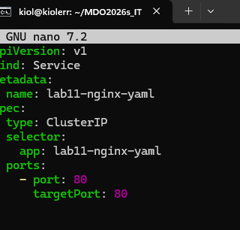
Rys. 26. Deklaratywny Service typu ClusterIP dla aplikacji z labu 11.
Wnioski z labu 11. Lab 11 pokazał różnicę między trzema poziomami pracy: pojedynczy Pod uruchamia jedną instancję, Deployment utrzymuje żądaną liczbę instancji, a Service daje stabilny dostęp do grupy podów. Problem z brakiem kubectl był też praktycznym przypomnieniem, że narzędzia klienckie są częścią środowiska DevOps; bez nich poprawna konfiguracja klastra nie wystarczy. Najlepszym końcowym stanem jest konfiguracja zapisana w YAML, bo daje powtarzalność i nadaje się do commita w repozytorium.

Podsumowanie końcowe
Rozwiązanie laboratoriów 8-11 pokazało pełniejszy obraz pracy DevOps niż pojedyncze uruchamianie kontenerów. W labie 8 automatyzowałem konfigurację hosta i pipeline przez Ansible oraz YAML. W labie 9 przygotowałem instalację i środowisko uruchomieniowe tak, aby aplikacja jq działała w kontrolowanych warunkach. W labach 10 i 11 przeszedłem do Kubernetes, gdzie najważniejsze było już nie samo uruchomienie programu, lecz utrzymywanie oczekiwanego stanu, skalowanie, wystawianie usługi i wycofywanie błędnych zmian.
Najbardziej praktyczny wniosek jest taki, że każde narzędzie rozwiązuje inny problem. Ansible dobrze nadaje się do konfiguracji maszyn i powtarzalnego wykonania zadań. Kickstart automatyzuje instalację systemu, ale zależy od poprawnej sieci i dostępu do plików. Docker/runtime pomaga oddzielić budowanie od uruchamiania. Kubernetes zarządza aplikacją jako zbiorem deklarowanych obiektów, a nie jako jednorazowym procesem. Dopiero połączenie tych elementów daje sensowny proces DevOps: zmiana jest opisana w repozytorium, wykonywana automatycznie, testowana, wdrażana i możliwa do cofnięcia.

